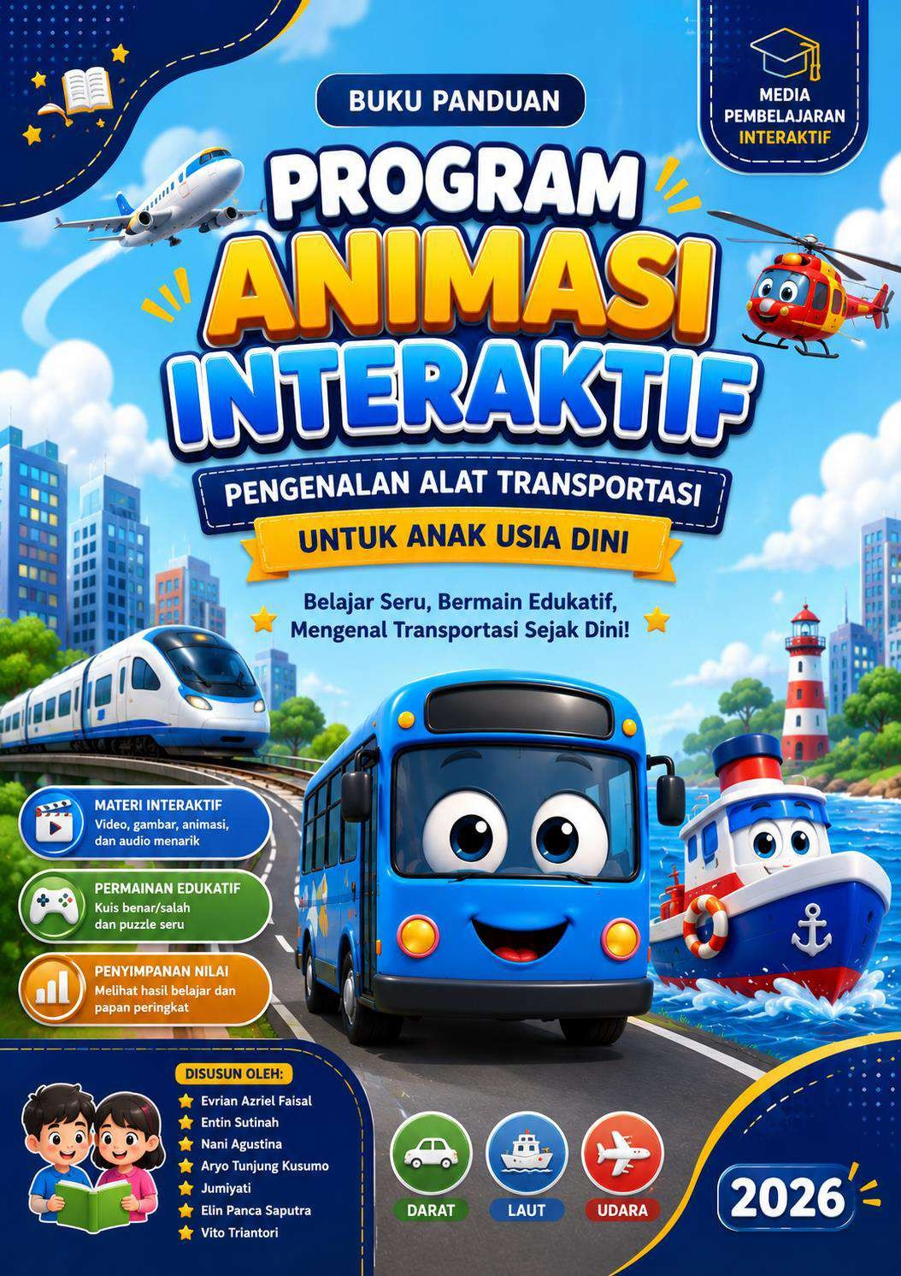

PROGRAM ANIMASI INTERAKTIF

PENGENALAN ALAT TRANSPORTASI UNTUK ANAK USIA DINI



Disusun Oleh:
Evrian Azriel Faisal Entin Sutinah
Nani Agustina Aryo Tunjung Kusumo
Jumiyati

Elin Panca Saputra Vito Triantori

KATA PENGANTAR

Puji syukur penulis panjatkan ke hadirat Tuhan Yang Maha Esa karena atas rahmat dan karunia-Nya, penulis dapat menyelesaikan buku panduan sekaligus media pembelajaran interaktif berbasis website dengan judul “Pengenalan Alat Transportasi untuk Anak Usia Dini” dengan baik dan tepat waktu.
Penyusunan media pembelajaran ini bertujuan untuk membantu proses pembelajaran anak usia dini dalam mengenal berbagai jenis alat transportasi, baik transportasi darat, laut, maupun udara, melalui media yang lebih menarik, interaktif, dan mudah dipahami. Aplikasi ini dikembangkan dengan memanfaatkan unsur multimedia seperti gambar, video, audio, animasi, dan permainan edukatif sehingga diharapkan dapat meningkatkan minat belajar anak.
Buku panduan ini disusun untuk memberikan informasi mengenai cara penggunaan aplikasi, fitur-fitur yang tersedia, serta langkah-langkah pengoperasian media pembelajaran interaktif agar dapat digunakan dengan mudah oleh pengguna, baik guru, orang tua, maupun anak-anak.
Penulis menyadari bahwa dalam penyusunan buku panduan dan pengembangan aplikasi ini masih terdapat kekurangan. Oleh karena itu, penulis sangat mengharapkan kritik dan saran yang membangun demi penyempurnaan media pembelajaran ini di masa mendatang.
Akhir kata, penulis berharap semoga media pembelajaran interaktif dan buku panduan ini dapat memberikan manfaat serta menjadi salah satu alternatif media pembelajaran yang efektif dan menyenangkan bagi anak usia dini.

Jakarta, 22 Mei 2026 Penulis

DAFTAR ISI

KATA PENGANTAR ii
DAFTAR ISI iii
BAB I PENDAHULUAN 1
  - Latar Belakang Masalah 1
  - Maksud dan Tujuan 2
  - Model Pengembangan Sistem 2
  - Ruang Lingkup 4
BAB II TUTORIAL PROGRAM 6
  - Membuka Aplikasi 6
  - Klik Tombol Mulai Belajar 6
  - Pengisian Identitasi 7
  - Memilih Menu 8
  - Memilih Level 8
  - Memilih “Level 1: Kuis Benar/Salah” 9
  - Informasi Waktu Bermain 10
  - Permainan Level 2: Puzzle 10
  - Menyelesaikan Seluruh Tahap 11
  - Memilih Menu Tentang 12
  - Memilih Materi Pembelajaran 12
  - Memilih Menu Keluar 13
  - Halaman Login Admin atau Guru 13
  - Halaman Menu Admin atau Guru 14
  - Halaman Tampilan Data Murid 15
  - Halaman Tampilan Data Wali Murid 15
BAB III PENUTUP 17
  - Kesimpulan 17
  - Saran 17

BAB I PENDAHULUAN

Latar Belakang Masalah
Kemajuan teknologi informasi yang berkembang pesat telah membawa perubahan besar dalam dunia pendidikan, termasuk dalam penggunaan media pembelajaran digital untuk anak usia dini. Pada tahap perkembangan ini, anak-anak cenderung lebih mudah belajar melalui media visual dan interaktif. Mereka umumnya lebih tertarik pada materi yang berwarna, bergerak, serta responsif terhadap sentuhan. Oleh karena itu, desain media pembelajaran yang menarik menjadi faktor penting dalam menciptakan suasana belajar yang efektif dan menyenangkan.
Materi pengenalan alat transportasi merupakan salah satu materi dasar yang penting untuk diberikan kepada anak usia dini. Melalui materi ini, anak dapat mengenal berbagai jenis kendaraan yang digunakan di darat, laut, dan udara. Namun, metode pembelajaran konvensional seperti penggunaan buku cetak atau penjelasan secara lisan sering kali kurang mampu menarik perhatian anak, sehingga proses pemahaman materi menjadi kurang optimal.
Untuk mengatasi permasalahan tersebut, media animasi interaktif berbasis web dapat menjadi solusi yang tepat. Media ini memungkinkan anak belajar secara mandiri dengan cara yang lebih menyenangkan melalui visualisasi kendaraan yang dinamis dan menarik, sehingga materi lebih mudah dipahami. Selain itu, media berbasis web memiliki keunggulan dari sisi aksesibilitas karena dapat digunakan kapan saja dan melalui berbagai perangkat. Dengan demikian, pengembangan animasi interaktif berbasis web diharapkan dapat meningkatkan minat belajar sekaligus memperkuat

pemahaman anak terhadap materi pengenalan alat transportasi dibandingkan dengan metode pembelajaran tradisional.

Maksud dan Tujuan
Maksud dari pembuatan media pembelajaran interaktif ini adalah untuk merancang dan mengembangkan aplikasi berbasis website yang dapat digunakan sebagai sarana edukasi bagi anak usia dini dalam mengenal berbagai jenis alat transportasi, baik transportasi darat, laut, maupun udara. Media pembelajaran ini memanfaatkan unsur multimedia seperti gambar, animasi, video, audio, serta permainan edukatif untuk menciptakan proses belajar yang lebih menarik, interaktif, dan menyenangkan bagi anak-anak.
Adapun tujuan dari pembuatan media pembelajaran interaktif ini adalah untuk meningkatkan minat belajar anak usia dini melalui penggunaan media digital yang modern dan mudah digunakan. Selain itu, aplikasi ini juga bertujuan membantu anak memahami berbagai jenis alat transportasi beserta fungsi dan tempat beroperasinya dengan cara yang lebih menarik dan mudah dipahami. Melalui fitur materi pembelajaran dan permainan edukatif, diharapkan anak dapat belajar sambil bermain sehingga proses pembelajaran menjadi lebih efektif. Media ini juga diharapkan dapat menjadi sarana pendukung bagi guru dan orang tua dalam mendampingi kegiatan belajar anak.

Model Pengembangan Sistem
Model pengembangan sistem yang digunakan dalam pembuatan media pembelajaran interaktif ini menerapkan tahapan pengembangan perangkat lunak yang dilakukan secara bertahap dan sistematis. Proses pengembangan dimulai dari tahap

analisis kebutuhan hingga tahap pemeliharaan sistem agar aplikasi dapat berjalan dengan baik sesuai kebutuhan pengguna. Adapun tahapan pengembangan sistem yang digunakan adalah sebagai berikut:
- Analisis Kebutuhan Sistem
Tahap analisis kebutuhan sistem dilakukan untuk mengidentifikasi kebutuhan perangkat keras (hardware) dan perangkat lunak (software) yang diperlukan dalam proses pengembangan aplikasi. Pada tahap ini dilakukan pengumpulan informasi mengenai teknologi yang digunakan, seperti HTML, CSS, PHP, Canva, dan MySQL, serta spesifikasi perangkat yang mendukung proses pengembangan dan pengujian aplikasi. Analisis kebutuhan sistem bertujuan agar aplikasi dapat berjalan secara optimal dan sesuai dengan karakteristik pengguna, yaitu anak usia dini.
- Desain
Tahap desain merupakan proses perancangan tampilan dan struktur sistem sebelum masuk ke tahap pengkodean program. Pada tahap ini dilakukan pembuatan storyboard, desain antarmuka pengguna (user interface), struktur navigasi menu, serta alur interaksi pengguna dengan aplikasi. Desain dirancang dengan konsep sederhana, menarik, dan ramah anak agar mudah dipahami dan digunakan oleh anak usia dini.
- Code Generation

Tahap code generation merupakan proses penerjemahan hasil desain ke dalam bentuk kode program yang dapat dijalankan oleh komputer. Pada tahap ini aplikasi dikembangkan menggunakan bahasa pemrograman HTML untuk membangun struktur halaman, CSS untuk mengatur tampilan visual, PHP untuk mengelola logika sistem, serta MySQL sebagai media pengelolaan database.

Seluruh fitur aplikasi, seperti menu materi, permainan edukatif, login admin, dan penyimpanan data, dikembangkan pada tahap ini.
- Testing
Tahap testing dilakukan untuk memastikan bahwa seluruh fitur pada aplikasi berjalan sesuai dengan fungsi yang telah dirancang. Pengujian dilakukan menggunakan metode White Box Testing dan Black Box Testing. Proses pengujian mencakup fungsi tombol navigasi, menu materi, permainan edukatif, audio, video, serta fitur lainnya agar aplikasi dapat berjalan dengan baik, bebas dari kesalahan, dan nyaman digunakan oleh pengguna.
- Support

Tahap support merupakan proses pemeliharaan dan dukungan sistem setelah aplikasi selesai dikembangkan. Pada tahap ini dilakukan pengecekan kompatibilitas perangkat keras dan perangkat lunak, perbaikan kesalahan sistem, serta pengembangan fitur tambahan apabila diperlukan di masa mendatang. Tahap support bertujuan agar aplikasi tetap dapat digunakan secara optimal dan terus berjalan sesuai kebutuhan pengguna.

Ruang Lingkup

Ruang lingkup penelitian ini difokuskan pada perancangan dan pengembangan media pembelajaran interaktif berbasis website sebagai sarana pengenalan alat transportasi bagi anak usia dini. Materi pembelajaran yang disajikan meliputi pengenalan transportasi darat, laut, dan udara yang dikemas dalam bentuk video, gambar, animasi, audio, serta permainan edukatif. Aplikasi ini dirancang khusus untuk anak usia 4–6 tahun dengan tampilan antarmuka yang sederhana, menarik, dan mudah dipahami.

Penelitian ini juga mencakup proses perancangan antarmuka pengguna (user interface), pembuatan storyboard, pengembangan sistem menggunakan bahasa pemrograman berbasis web, serta pengujian aplikasi menggunakan metode White Box Testing dan Black Box Testing. Selain itu, aplikasi dirancang agar dapat diakses melalui perangkat komputer maupun tablet sehingga dapat mendukung proses pembelajaran baik di lingkungan sekolah maupun di rumah.

BAB II

TUTORIAL PROGRAM

Langkah Penggunaan Program Animasi Interakitf:

Membuka Aplikasi
Buka aplikasi dengan menjalankan file Belajar Transportasi.exe pada perangkat komputer atau laptop. Pastikan aplikasi dijalankan pada sistem operasi yang mendukung agar seluruh fitur dapat berfungsi dengan baik. Setelah aplikasi berhasil dibuka, halaman utama media pembelajaran interaktif akan ditampilkan dan siap digunakan oleh pengguna.
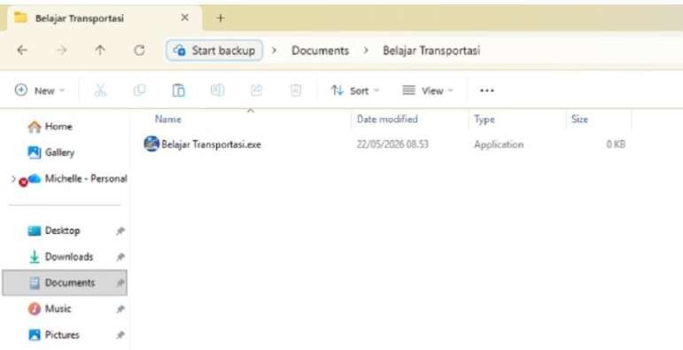

Klik tombol Mulai Belajar.

Setelah halaman utama aplikasi ditampilkan, pengguna dapat menekan tombol “Mulai Belajar” untuk memulai penggunaan aplikasi. Tombol tersebut berfungsi untuk mengarahkan pengguna ke halaman berikutnya yang berisi formulir pengisian identitas sebelum masuk ke menu utama pembelajaran.

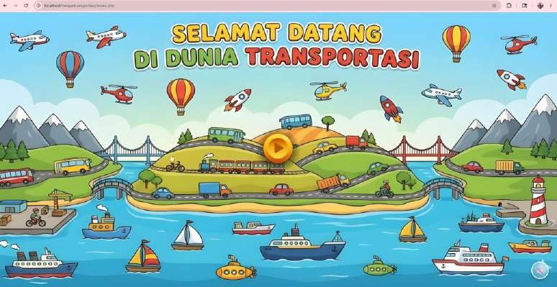

  - Pengisian Identitas

Sebelum masuk ke halaman utama pembelajaran, pengguna diwajibkan mengisi data identitas berupa Nama, Asal Sekolah, dan Asal Kelas pada formulir yang telah disediakan. Pengisian data ini bertujuan untuk mendata pengguna serta mendukung proses penyimpanan hasil permainan dan nilai pembelajaran. Setelah seluruh data terisi dengan benar, pengguna dapat melanjutkan ke tahap berikutnya.
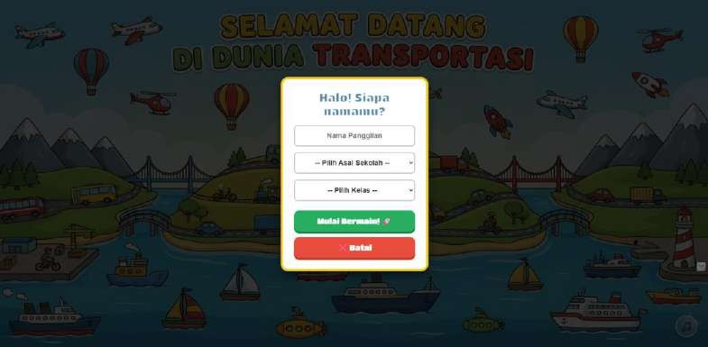

Memilih Menu

Setelah seluruh data berhasil diisi dengan benar, pengguna akan secara otomatis diarahkan ke halaman “Menu” sebagai halaman utama aplikasi. Pada halaman ini tersedia beberapa pilihan menu yang dapat digunakan untuk mengakses fitur-fitur pembelajaran, seperti menu materi (transportasi darat, transportasi laut, dan transportasi udara), permainan edukatif (games), informasi tentang aplikasi, dan menu keluar.
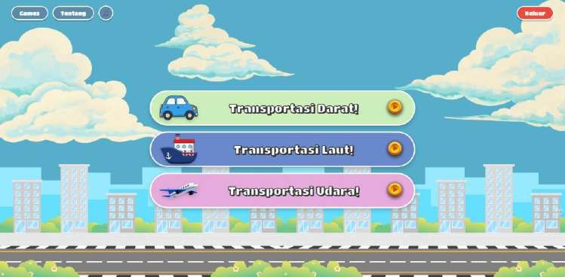

Memilih Level

Jika pengguna memilih menu “Games”, maka sistem akan menampilkan pilihan level permainan yang tersedia, yaitu Level 1 dan Level 2. Pengguna dapat memilih salah satu level permainan sesuai dengan jenis permainan edukatif yang ingin dimainkan untuk melatih pemahaman terhadap materi alat transportasi.

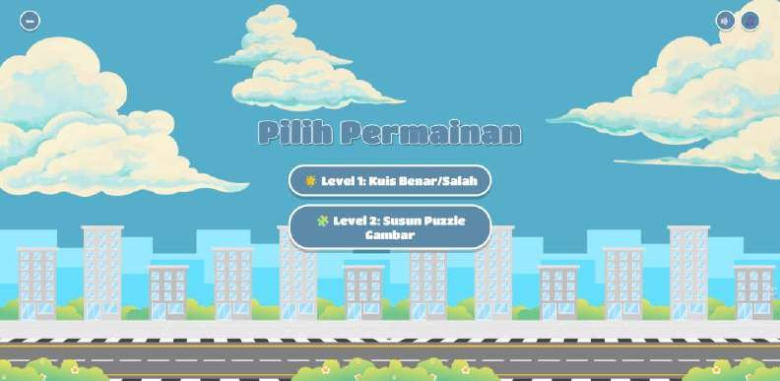

Memilih “Level 1: Kuis Benar/Salah

Jika pengguna memilih permainan “Level 1: Kuis Benar/Salah”, maka pengguna akan diminta untuk memperhatikan gambar dan mendengarkan narasi yang tersedia pada aplikasi. Setelah narasi diputar, pengguna harus menentukan jawaban yang sesuai dengan memilih tombol “Benar” atau “Salah” berdasarkan kesesuaian antara gambar dan narasi yang ditampilkan. Permainan ini bertujuan untuk melatih kemampuan anak dalam mengenali jenis alat transportasi dengan cara yang interaktif dan menyenangkan.
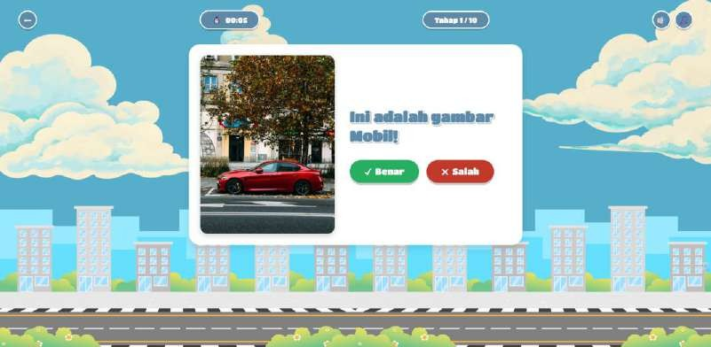

Informasi Waktu Bermain

Setelah pengguna mencapai tahap ke-10 dan berhasil menyelesaikan permainan, aplikasi akan menampilkan hasil akhir berupa total waktu pengerjaan, nilai yang diperoleh, serta papan peringkat (leaderboard). Pada halaman ini juga tersedia pilihan untuk melanjutkan ke level permainan berikutnya atau kembali ke menu utama aplikasi. Fitur tersebut bertujuan untuk memberikan umpan balik kepada pengguna mengenai hasil belajar yang telah dicapai.
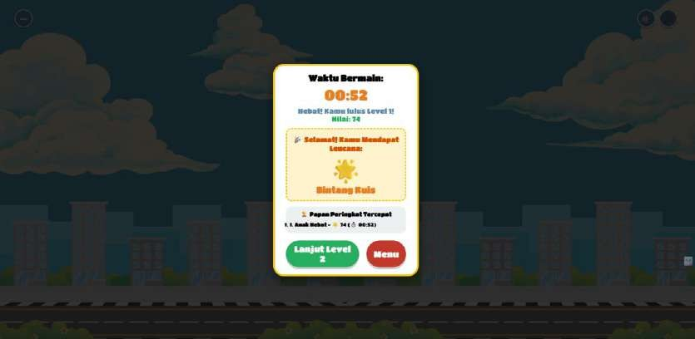

  - Permianan Level 2: Puzzle

Jika pengguna melanjutkan ke Level 2, maka pengguna akan memainkan permainan jenis Puzzle. Pada permainan ini, pengguna diminta untuk menyusun potongan-potongan gambar dengan cara menyeret (drag and drop) hingga membentuk gambar alat transportasi yang utuh dan benar. Setelah seluruh potongan gambar berhasil disusun, pengguna dapat menekan tombol “Cek Gambar” untuk memeriksa apakah susunan puzzle sudah sesuai atau belum. Permainan ini bertujuan untuk melatih konsentrasi, ketelitian, dan kemampuan mengenal bentuk pada anak usia dini.

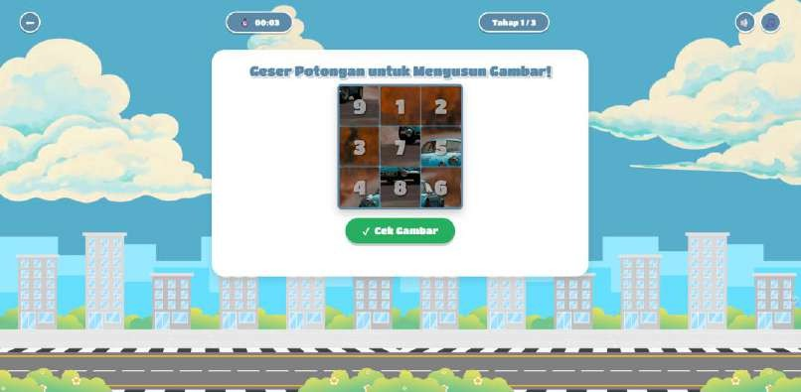

Menyelesaikan Seluruh Tahap

Setelah pengguna berhasil menyelesaikan seluruh tahapan permainan pada Level 2, aplikasi akan menampilkan hasil akhir berupa total waktu bermain, nilai yang diperoleh, serta papan peringkat (leaderboard). Pada halaman ini juga tersedia dua tombol pilihan, yaitu tombol “Main Lagi” untuk mengulang permainan mulai dari Level 1 dan tombol “Menu” untuk kembali ke halaman menu utama aplikasi. Fitur ini bertujuan untuk memberikan informasi hasil permainan sekaligus memudahkan pengguna dalam melanjutkan penggunaan aplikasi.
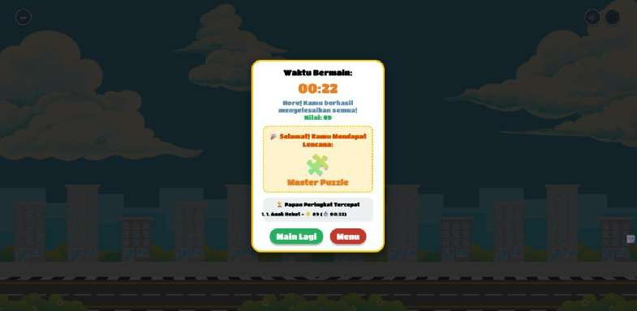

Memilih Menu Tentang

jika pengguna memilih menu “Tentang”, maka aplikasi akan menampilkan informasi dan deskripsi singkat mengenai media pembelajaran interaktif yang digunakan. Halaman ini berisi penjelasan tentang tujuan pembuatan aplikasi, fitur-fitur yang tersedia, serta manfaat aplikasi sebagai sarana pembelajaran pengenalan alat transportasi untuk anak usia dini.
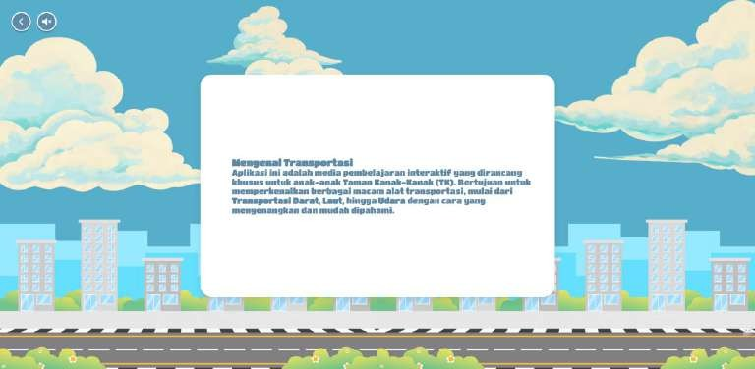

Memilih Materi Pembelajaran

Jika pengguna memilih salah satu dari tiga materi pembelajaran yang tersedia, yaitu transportasi darat, laut, atau udara, maka aplikasi akan menampilkan video materi pembelajaran interaktif. Video tersebut dapat diputar dan diperbesar menggunakan fitur “Fullscreen” sehingga pengguna dapat melihat materi dengan lebih jelas dan nyaman. Fitur ini bertujuan untuk membantu anak memahami materi pembelajaran melalui tampilan visual dan audio yang menarik.

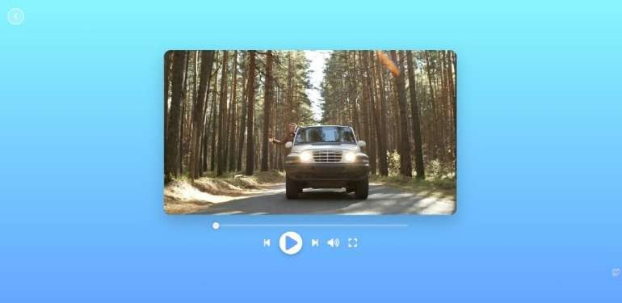

Memilih menu “Keluar”
Jika pengguna memilih menu “Keluar”, maka sistem akan mengarahkan pengguna kembali ke halaman utama aplikasi sebelum proses pengisian nama dan identitas dilakukan. Menu ini berfungsi untuk mengakhiri sesi penggunaan aplikasi dan keluar dari halaman menu utama.

Halaman Login Admin atau Guru

Halaman Login Admin atau Guru merupakan halaman yang digunakan oleh admin maupun guru untuk masuk ke dalam sistem aplikasi menggunakan akun yang telah terdaftar. Pada halaman ini, pengguna diminta untuk memasukkan username dan password agar dapat mengakses fitur pengelolaan data, materi pembelajaran, serta informasi hasil permainan pengguna.

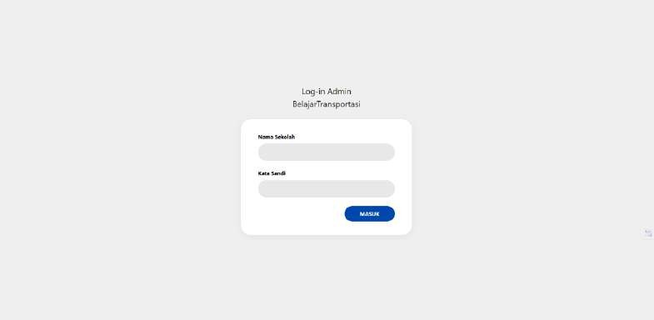

Halaman Menu Admin atau Guru

Halaman Menu Admin atau Guru merupakan halaman utama yang dapat diakses setelah proses login berhasil dilakukan. Pada halaman ini tersedia berbagai menu dan fitur yang digunakan untuk mengelola data aplikasi, seperti pengelolaan materi pembelajaran, data pengguna, nilai permainan, serta informasi lainnya yang berkaitan dengan media pembelajaran interaktif. Halaman ini dirancang agar memudahkan admin atau guru dalam mengoperasikan dan mengelola sistem aplikasi secara efektif.
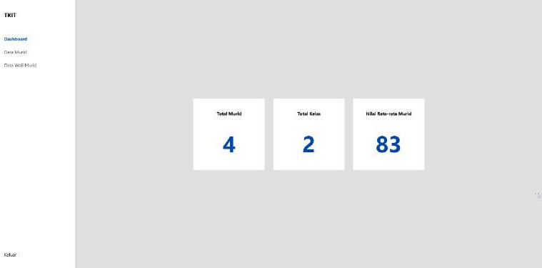

Halaman Tampilan Data Murid

Halaman Tampilan Data Murid merupakan halaman yang digunakan untuk menampilkan informasi data pengguna atau murid yang telah menggunakan aplikasi. Pada halaman ini, admin atau guru dapat melihat data seperti nama murid, asal sekolah, asal kelas, serta hasil nilai permainan yang telah diperoleh. Fitur ini bertujuan untuk membantu proses pemantauan perkembangan belajar dan pengelolaan data pengguna secara lebih mudah dan terstruktur.
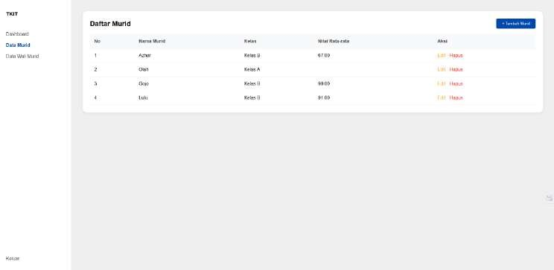

216.Halaman Tampilan Data Wali Murid

Halaman Tampilan Data Wali Murid merupakan halaman yang digunakan untuk menampilkan informasi data wali murid yang terhubung dengan pengguna aplikasi. Pada halaman ini, admin atau guru dapat melihat data wali murid seperti nama orang tua atau wali, informasi identitas, serta data pendukung lainnya yang berkaitan dengan proses pembelajaran anak. Fitur ini bertujuan untuk memudahkan pengelolaan data serta memperkuat komunikasi antara pihak sekolah, guru, dan wali murid.

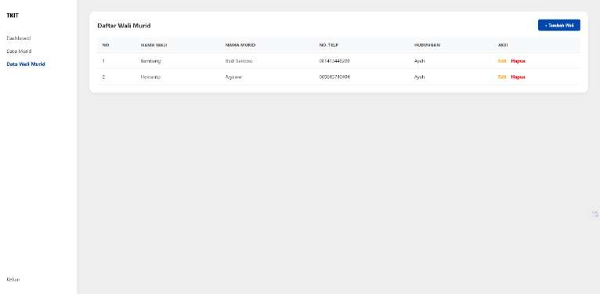

BAB III PENUTUP

Kesimpulan
Berdasarkan hasil perancangan dan pengembangan yang telah dilakukan, media pembelajaran interaktif berbasis website untuk pengenalan alat transportasi berhasil dikembangkan dan dapat digunakan sebagai sarana edukasi bagi anak usia dini. Aplikasi ini dirancang dengan memanfaatkan unsur multimedia seperti gambar, video, audio, animasi, serta permainan edukatif sehingga mampu menciptakan proses pembelajaran yang lebih menarik, interaktif, dan menyenangkan bagi anak-anak.
Media pembelajaran ini menyediakan materi mengenai transportasi darat, laut, dan udara yang dikemas dengan tampilan sederhana, menarik, dan ramah anak sehingga mudah digunakan oleh pengguna usia 4–6 tahun. Selain itu, fitur permainan edukatif dan kuis yang tersedia dapat membantu meningkatkan daya ingat serta pemahaman anak terhadap materi yang telah dipelajari.
Berdasarkan hasil pengujian menggunakan metode White Box Testing dan Black Box Testing, seluruh fitur utama pada aplikasi dapat berjalan sesuai dengan fungsi yang telah dirancang. Dengan demikian, media pembelajaran interaktif ini diharapkan dapat menjadi alternatif media pembelajaran yang efektif, menarik, dan mudah digunakan, serta dapat membantu guru dan orang tua dalam mendukung proses belajar anak.

Saran
Media pembelajaran interaktif ini masih memiliki beberapa keterbatasan sehingga memerlukan pengembangan lebih lanjut agar dapat menjadi lebih baik dan

optimal dalam penggunaannya. Oleh karena itu, terdapat beberapa saran yang dapat dijadikan sebagai bahan pengembangan sistem di masa mendatang.
Salah satu pengembangan yang dapat dilakukan adalah menambahkan materi pembelajaran yang lebih beragam agar informasi yang disampaikan menjadi lebih lengkap dan menarik bagi anak usia dini. Selain itu, peningkatan pada aspek animasi, efek visual, dan fitur interaktif juga perlu dilakukan untuk menciptakan tampilan aplikasi yang lebih menarik serta mampu meningkatkan minat belajar pengguna.
Pengembangan aplikasi dalam versi mobile atau Android juga menjadi salah satu hal yang penting agar media pembelajaran dapat diakses dengan lebih mudah melalui smartphone maupun tablet. Di samping itu, penambahan fitur penyimpanan nilai secara online dan sistem akun pengguna dapat membantu proses penyimpanan data hasil belajar menjadi lebih aman, terstruktur, dan mudah dikelola.
Pada pengembangan berikutnya, aplikasi juga diharapkan dapat mendukung penggunaan multi bahasa dan menyediakan lebih banyak variasi permainan edukatif. Dengan adanya pengembangan tersebut, media pembelajaran interaktif ini diharapkan mampu memberikan pengalaman belajar yang lebih efektif, menyenangkan, dan interaktif bagi anak usia dini..

